DACHRINNENHEIZUNG 10.000 mm

RHEINZINK

Eigenschaften

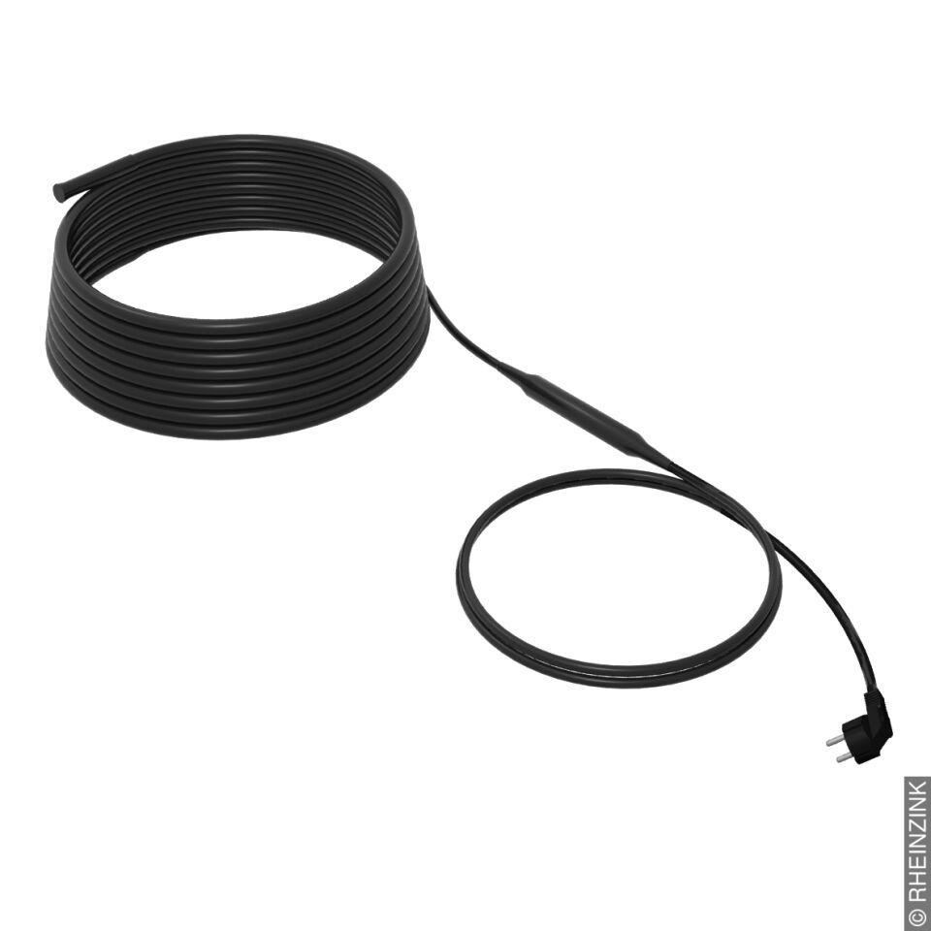

GTIN:

4022436726985

HAN:

11008963

Leistungsregelung

elektronisch

Produkt

Heizband

Länge (mm)

10.000,00

Schutzart (IP)

IP44, IP67

Länge Heizleitung/-band (m)

7,00